实验三 加法器、运算器的设计
班级 计科1505 姓名 莫小江 学号 201508010519
一、实验目的
1．用逻辑图和VHDL语言设计全加器；
2．利用设计的全加器组成串行加法器；
3．用逻辑图和VHDL语言设计并行加法器。
4．使用VHDL语言设计运算器。
二、实验内容
1．在图形编辑区通过逻辑图设计逻辑电路，再利用波形编辑区进行逻辑功能仿真，以此验证电路的逻辑功能是否正确。
2．在文本编辑区使用VHDL硬件描述语言设计逻辑电路，再利用波形编辑区进行逻辑功能仿真，以此验证电路的逻辑功能是否正确，最后在Tool下用netlist viewer查看RTL viewer，以对比VHDL实现与原理图实现间的差异 。

三、实验方法
采用基于FPGA进行数字逻辑电路设计的方法。
采用的软件工具是QuartusII软件仿真平台，采用的硬件平台是Altera EPF10K20TI144_4的FPGA试验箱。

- 实验过程
按实验内容要求：
①全加器
源代码如图（VHDL设计）
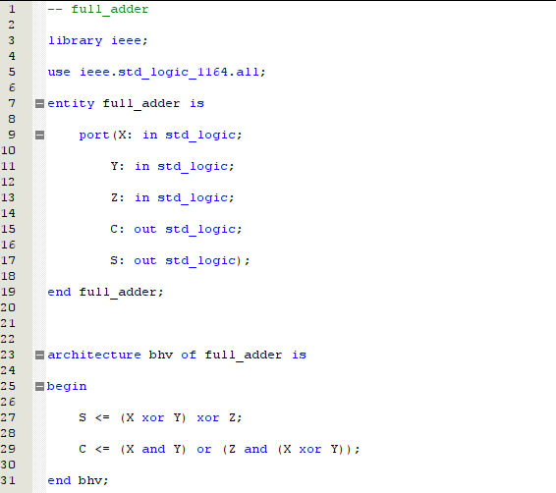
波形仿真(功能仿真)
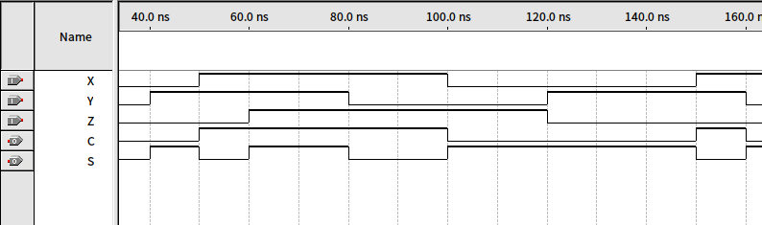
波形分析
0~40ns，输入X,Y,Z = 0;输出C,S = 0正确
40~50ns，输入X,Z = 0，Y = 1;输出C = 0,S = 1正确
50~60ns，输入X = 1,Y = 1,Z = 0，;输出C = 1,S = 0正确
60~70ns，输入X = 1,Y = 1,Z = 1，;输出C = 1,S = 1正确
RTL viewer
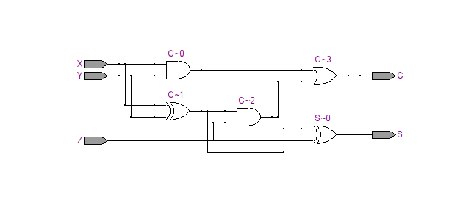
②串行加法器
源代码如图（VHDL设计）
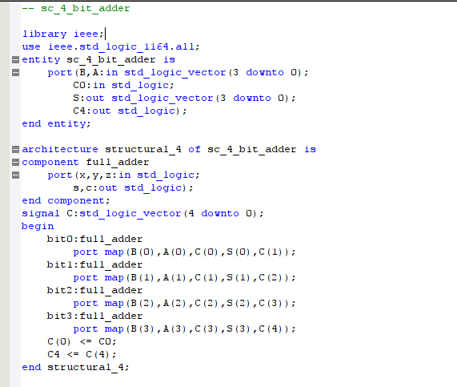
波形仿真（功能仿真）
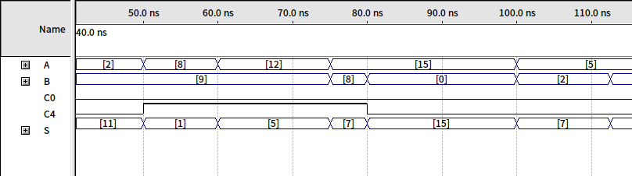
波形分析
40-50ns，输入A = 2，B = 9,C0 = 0；输出C4 = 0,S = 11正确
50-60ns，输入A = 8，B = 9,C0 = 0；输出C4 = 1,S = 1正确
60-75ns，输入A = 12，B = 9,C0 = 0；输出C4 = 1,S = 5正确
75-80ns，输入A = 15，B = 8,C0 = 0；输出C4 = 1,S = 7正确
RTL viewer
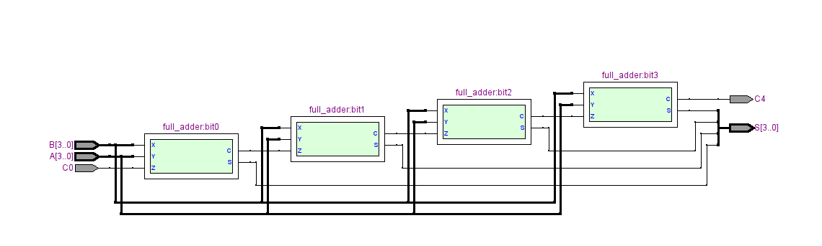
③并行加法器
源代码如图（VHDL设计）
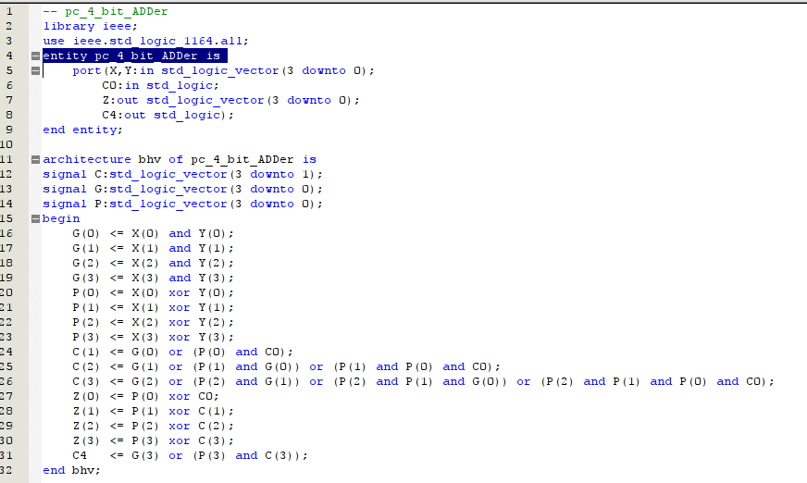
波形仿真（功能仿真）
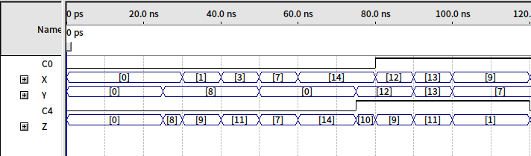
波形分析
0-25ns，输入X = 0，Y = 0,C0 = 0；输出C4 = 0,Z = 0正确
25-30ns，输入X = 0，Y = 8,C0 = 0；输出C4 = 0,Z = 8正确
30-40ns，输入X = 1，Y = 8,C0 = 0；输出C4 = 0,Z = 9正确
40-50ns，输入X = 3，Y = 8,C0 = 0；输出C4 = 0,Z = 11正确
~~~~
75-80ns，输入X = 14，Y = 12,C0 = 0；输出C4 = 1,Z = 10正确
80-90ns，输入X = 12，Y = 12,C0 = 1；输出C4 = 1,Z = 9正确
RTL viewer

实现对比
原理图实现是基于网图去实现，对电路的描述，在电路规模较小，直观也便于观察。电路结构非常大时，网表就可能非常大，很不利于设计。VHDL语言描述，可以有效利用抽象，模块化，分层设计，达到设计大型电路的需求。

五、实验结论
在本次实验中，熟练使用功能仿真，来更清晰的验证所设计的电路。学习了两种电路描述方法，并对其加以比较，了解两方法的一些优缺点，为后续的电路设计，选择更优的设计方案。

